Министерство науки и высшего образования Российской Федерации
Федеральное государственное автономное образовательное учреждение высшего образования
ТОМСКИЙ ГОСУДАРСТВЕННЫЙ УНИВЕРСИТЕТ СИСТЕМ УПРАВЛЕНИЯ И РАДИОЭЛЕКТРОНИКИ (ТУСУР)
Кафедра экономической математики, информатики и статистики (ЭМИС)
ЗНАКОМСТВО С СУБД ACCESS СОЗДАНИЕ ТАБЛИЦ
Отчет по лабораторной работе
по дисциплине «Информатика»
Студент гр.594-2 ___________ М. В. Корженевский “______” ____________________2024 г. Руководитель старший преподаватель кафедры ЭМИС ______________А. А. Матолыгин
“______” ____________________2024 г.
Томск 2024
Практическая работа №6
«Знакомство с СУБД access создание таблиц»
Цель работы: приобретение навыков работы с базами данных на примере Microsoft Access (MS Access).
В упражнениях занятия рассматриваются следующие темы: мастер таблиц; конструктор таблиц; типы данных; список подстановки; связь таблиц; значение по умолчанию; ограничение на значение поля; индекс. Базы данных — это совокупность структур, предназначенных для хранения больших объемов информации и программных модулей, осуществляющих управление данными, их выборку, сортировку и другие подобные действия. Информация базы данных хранится в одной или нескольких таблицах. Любая таблица с данными состоит из набора однотипных записей, расположенных друг за другом. Они представляют собой строки таблицы, которые можно добавлять, удалять или изменять. Каждая запись является набором именованных полей, или ячеек, которые могут хранить самую разнообразную информацию, начиная от даты рождения и заканчивая подробным описанием кулинарного рецепта. Однотипные поля разных записей образуют столбец таблицы.
Записи одной таблицы могут содержать ссылки на данные другой таблицы, например, в таблице со списком товаров могут храниться ссылки на справочник производителей товаров с их адресами и другими реквизитами. При этом записи, касающиеся разных товаров, могут указывать на одного и того же производителя. Такое взаимодействие таблиц называется связью.
Другие модули базы данных предназначены для обработки информации, хранящейся в таблицах. С помощью запросов производится выборка данных, отвечающих определенным условиям. Формы предназначены для форматированного ввода и восприятия информации. Отчеты обеспечивают вывод (как правило, на принтер) красочно оформленного списка записей с заголовками, пунктами и подпунктами.
Чтобы создать базу данных, выполните следующие шаги.
1. Запустите Access и в открывшемся окне MS Access выберите положение переключателя Новая база данных (Blank Access Database), а затем щелкните на кнопке ОК.
2. В окне диалога Файл новой базы данных (File New Database) укажите папку и имя файла создаваемой базы данных и щелкните на кнопке Создать (Create). Откроется окно базы данных, показанное на рисунке 8.1. В его левой части есть кнопки, раскрывающие списки групп однотипных объектов базы данных, таких как таблицы, формы или отчеты.
3. Дважды щелкните на пункте Создание таблицы путем ввода данных (Create Table By Entering Data).
4. Введите в ячейки открывшейся таблицы какие-нибудь данные. Для перемещения, но клеткам пользуйтесь клавишами со стрелками.
Примечание. База данных состоит из однотипных записей. Такая запись содержит одно или несколько полей. Таблица является хранилищем записей. В таблице Access каждой записи соответствует одна строка, а каждому полю свой столбец.
5. Щелчком на кнопке с косым крестом закройте окно таблицы.
6. При появлении запроса о необходимости сохранения модифицированной структуры таблицы щелкните на кнопке Да (Yes).
7. В текстовое поле открывшегося окна диалога Сохранение (Save As) введите имя таблицы, например Таблица данных, и щелкните на кнопке ОК.
8. В окне, запрашивающем о необходимости добавления ключевого поля, щелкните на кнопке Нет (No). В окне базы данных появится значок вновь созданной таблицы.
Задания для самостоятельной работы.
Задание. Создать базу данных о Вашей студенческой группе. База данных должна содержать шесть таблиц. Первая таблица данные о студентах содержит следующие поля: номер студента по порядку (ключевое поле), фамилия с, имя (строка с ограничением количества символов), отчество (строка с ограничением количества символов), дата рождения (тип данных дата), половой признак (тип данных на Ваш выбор), номер телефона, место постоянной регистрации с полным адресом (страна, регион, область, город, район и т.д., тип данных поле МЕМО) (рисунок 1).
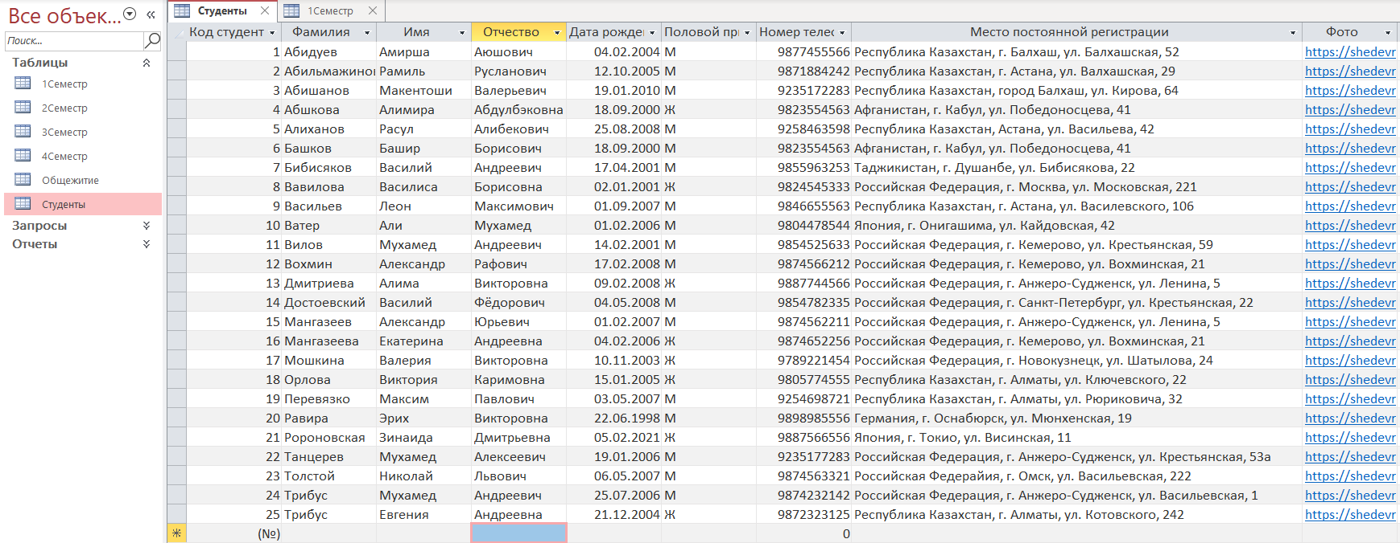
Рисунок 1 – Скриншот таблицы «Студенты» в MS Access
Вторая таблица данные о текущем месте пребывания в общежитии: номер по порядку (ключевое поле), номер комнаты в общежитии (если там не живет, то 0), количество лиц проживающих совместно (рисунок 2, рисунок3).
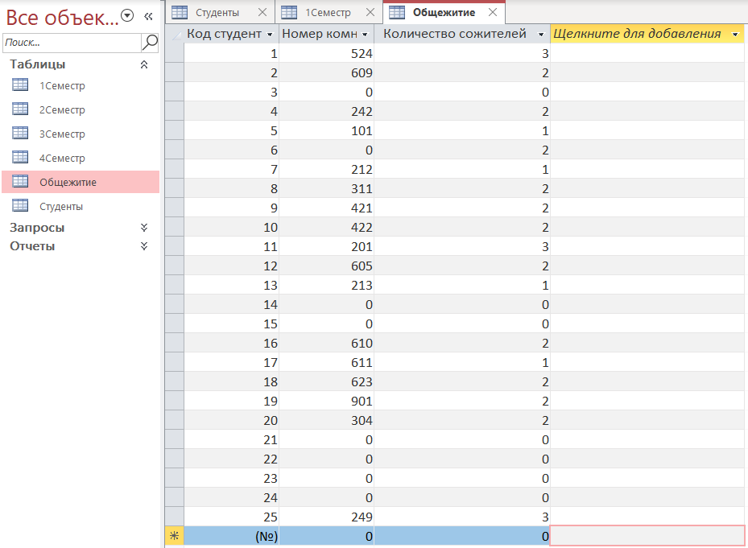
Рисунок 2 – Скриншот таблицы «Общежитие» в MS Access
Последующие четыре таблицы отвечают за успеваемость студентов за первые четыре семестра и должны содержать следующие поля: номер студента по порядку (ключевое поле) и список предметов из учебного плана (не менее 5 штук). Количество студентов в базе данных не менее 25 человек, приехавших из различных мест (рисунок 3).
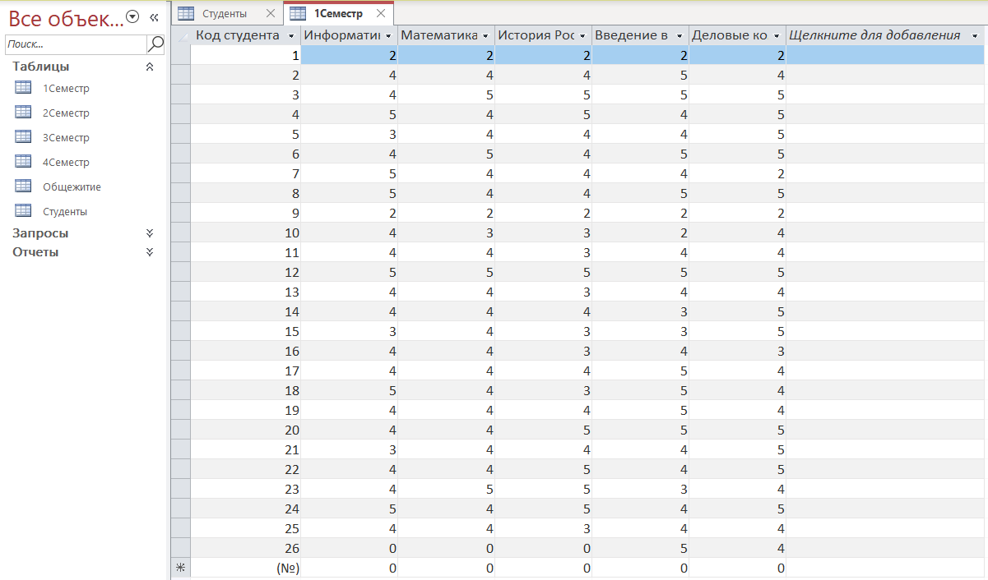
Рисунок 3 – Скриншот таблицы «1Семестр» в MS Access
Составить схему данных, связав таблицы по ключевому полю (рисунок 4).
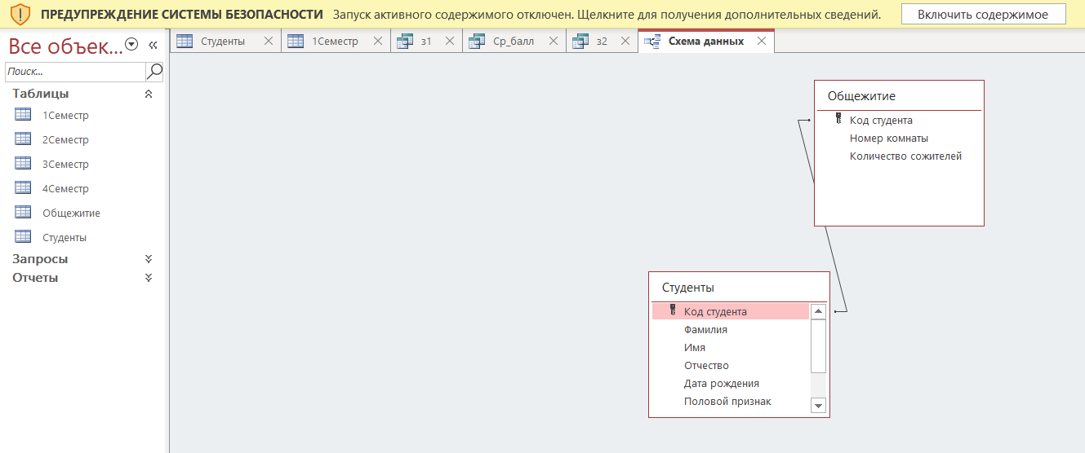
Рисунок 4 – Скриншот связей между таблицами в MS Access
Вывод: приобретены навыки работы с базами данных на примере MS Access.

